Floragard-Ratgeber
Ernteglück auf kleinem Raum: So wird das Hochbeet zum Gemüse-Booster
Oldenburg, März 2026 – Ein Hochbeet ist weit mehr als nur ein Trend im Garten. Es schafft ideale Bedingungen für Gemüse und Kräuter, verlängert die Saison und belohnt Hobbygärtner oft mit einer besonders frühen und reichen Ernte. Damit das gelingt, lohnt sich ein genauer Blick auf Schichtaufbau, Standort und Bepflanzung.
Schon bei der Planung entscheidet der richtige Platz: Die meisten Gemüsekulturen lieben Sonne, während Kräuter oder Salate auch mit halbschattigen Lagen gut zurechtkommen. Ein Wühlmausgitter am Boden schützt außerdem die Wurzeln, während eine Innenverkleidung Holzbeete langfristig vor Feuchtigkeit bewahrt. Mit kleinen Maßnahmen erzielt man so schon eine große Wirkung.
Auf die Reihenfolge kommt es an
Besonders wichtig ist aber auch die richtige Schichtung beim Befüllen des Hochbeets. Grober Strauchschnitt sorgt im unteren Bereich für Luftzirkulation während danach Kompost folgt. Den Abschluss bildet eine nährstoffreiche, strukturstabile Pflanzschicht, die den Pflanzen vom ersten Tag an gute Wachstumsbedingungen bietet. Eine Spezialerde für Gemüse wie die torffreie, vegane Bio-Erde Lecker! von Floragard eignet sich hier als oberste Lage und unterstützt Starkzehrer wie Tomaten, Zucchini oder Paprika.

Wer sein Hochbeet also clever bepflanzt und sich an ein paar Dinge hält, kann es über viele Monate hinweg nutzen. Auf schnelle Frühkulturen wie Radieschen oder Pflücksalat folgen im Sommer wärmeliebende Gemüsesorten. Mit etwas Planung erzielt man somit eine kontinuierliche Ernte, an der man sich lange erfreuen kann.
Zeichen: 1.526 (mit Leerzeichen)

Beachtet man beim Hochbeet ein paar einfache Dinge, kann man sich über viele Monate hinweg über eine üppige Ernte freuen. | 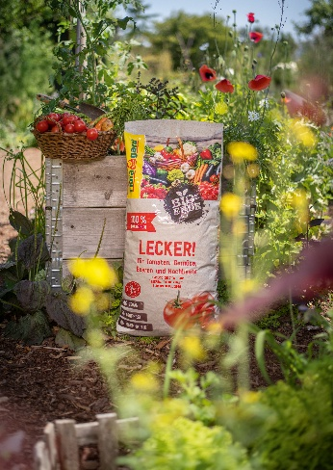
Die torffreie, vegane Bio-Erde Lecker! von Floragard eignet sich im Hochbeet als oberste Lage und unterstützt Starkzehrer wie Tomaten, Zucchini oder Paprika. | 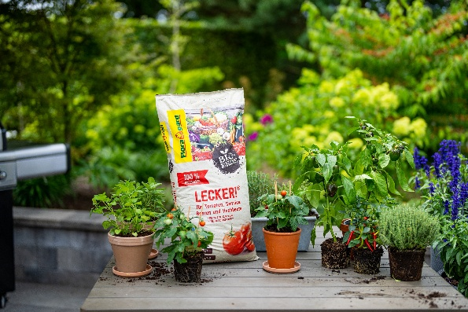
Packshot Bio-Erde Lecker! von Floragard | 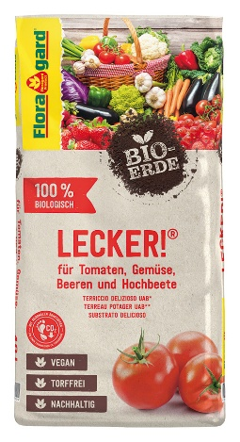

Kurzprofil Floragard Vertriebs-GmbH

Die Floragard Vertriebs-GmbH mit Sitz im niedersächsischen Oldenburg ist eines der führenden europäischen Unternehmen im Vertrieb von Blumenerden für Hobby-Gärtner und Profi-Substraten für den Erwerbsgartenbau, die sie in über 85 Länder exportiert. Eine Datenbank mit über 5.000 verschiedenen Substrat-Rezepturen macht dabei individuelle Lösungsansätze möglich. In über 20 leistungsstarken, modernen Produktionsbetrieben in Deutschland und dem Baltikum produziert die Unternehmensgruppe über zwei Millionen Kubikmeter. 1919 als Torfstreuverband GmbH in Berlin gegründet, steht der Name Floragard heute für Erfahrung, Zuverlässigkeit und Vertrauen. Weitere Informationen unter www.floragard.de.

